ОТЧЕТ
о проделанной работе отдела по делам молодежи и спорту с 10 по 16 января 2022 г.
День недели | Фото | Отчет о работе
11.01.2022г | 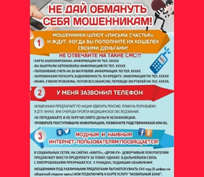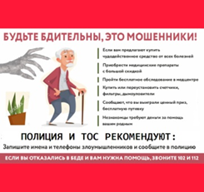 | Онлайн – информационная акция «Не дай обмануть себя мошеннику!»  (Место проведения: г.Нурлат ,ул.Заводская д.17а)
13.01.2022г | 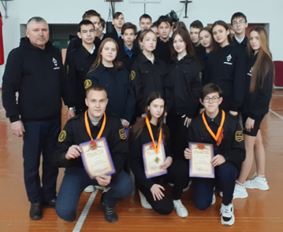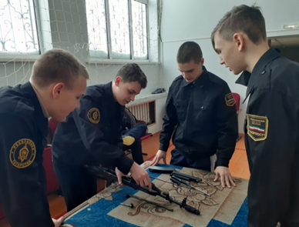 | Сотрудники МБУ Центра “Форпост” провели занятия по военно – прикладным видом спорта и соревнования по стрельбе из пневматической винтовки среди членов “Форпост” МАОУ “СОШ №2”. Места распредилились следующим образом: 1- место Барскова Ксения, 2- место Каримов Ринат, 3-место Саватников Герман. Победители были награждены грамотами и медалями.  (Место проведения: г.Нурлат , ул.Заводская д.17а (спортзал ДДН).
13.01.2022г | 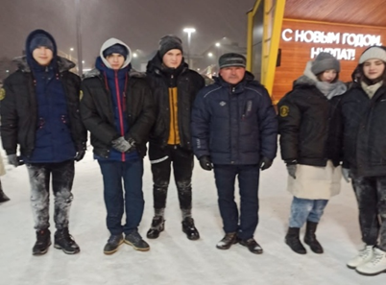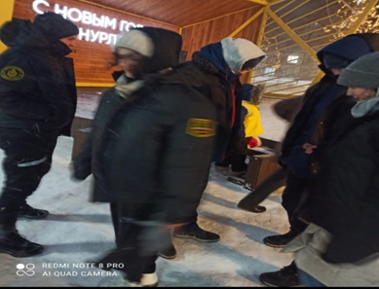 | Активно приняли участие члены отряда “Форпост” МАОУ “СОШ № 2” в охране общественного порядка на праздновании “Старого Нового года”  (Место проведения: г. Нурлат , сквер “Театральный” )
14-15 января |  | Участие в V открытом Республиканском турнире по кикбоксингу на призы ЗАОр «НП НЧ КБК им. С.П. Титова», г. Наб. Челны
14-15 января |  | Участие в V Республиканском турнире по «Корэш» среди юношей, посвященном памяти известного борца и судьи Курбанова Фарита, с. Муслюмово
15 января |  | Проведение XXXIX Чемпионата  Нурлатского муниципального района и г. Нурлат по шахматам
15 января |  | Проведение XXXIX Чемпионата  Нурлатского муниципального района и г. Нурлат по шашкам
15 января |  | Фестиваль зимних видов спорта.  М.И.Белов - директор МАУ «Спортивная школа по хоккею «Ледок»  «Ак Барс» спортивный центр

Начальник отдела
по делам молодежи и спорту Р.М.Фатхутдинова

